Guida alla candidatura

Bando Erasmus+ Mobilità per Traineeship

Come candidarsi
SCADENZA: ore 24:00 del 22 luglio 2019
È necessario:
- Collegarsi al sito dell’Università www.unica.it, cliccando nella sezione servizi online – servizi online agli studenti, oppure digitando direttamente l’indirizzo https://webstudenti.unica.it/esse3/Home.do;
- Nella propria pagina personale, in basso a sinistra selezionare “bandi di mobilità” come nell’immagine qui sotto:
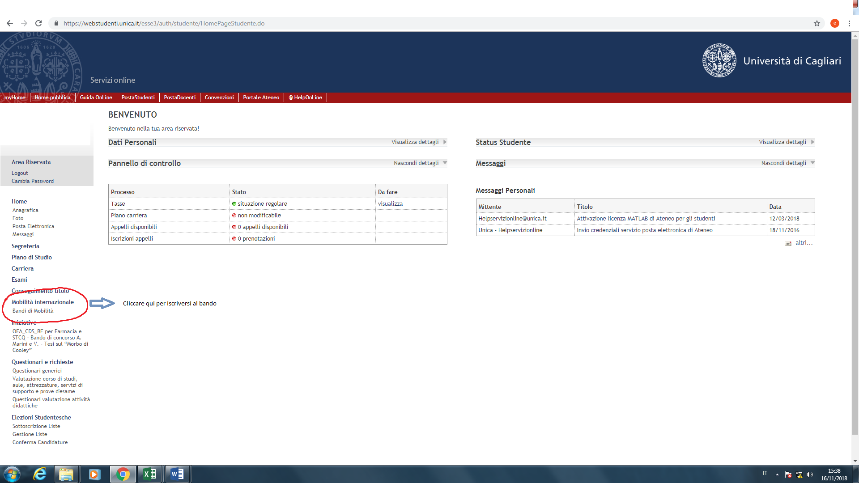
- Successivamente, selezionare il bando interessato:
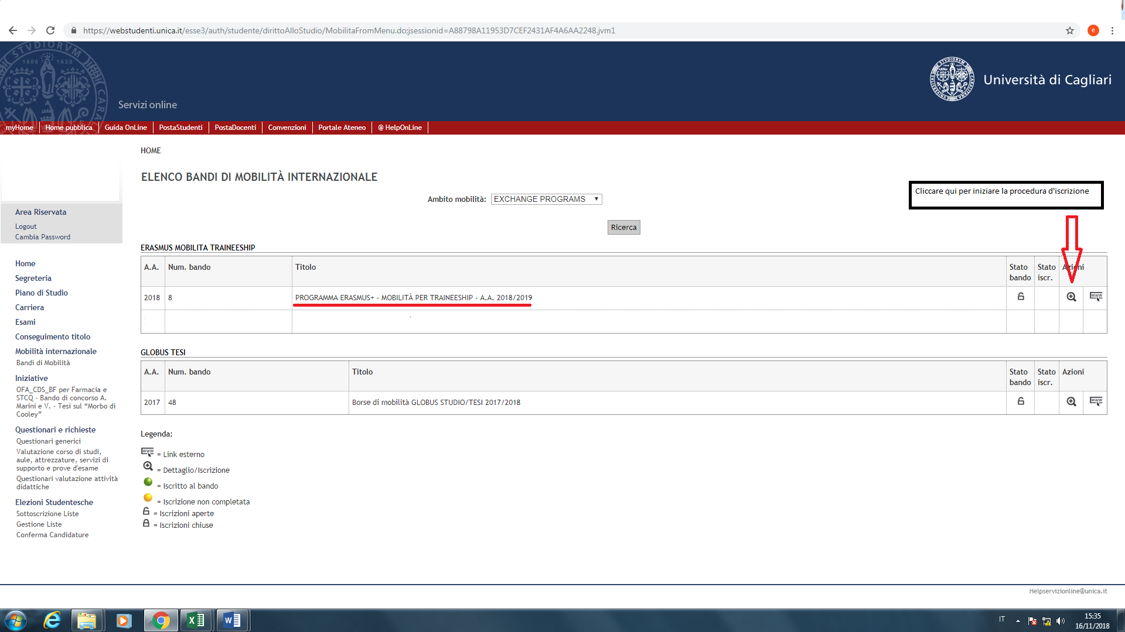

- All’atto dell’iscrizione dovrà essere caricata online, in un unico file in formato pdf rinominato con nome, cognome e matricola del candidato (esempio: mario_rossi_12345.pdf), e la documentazione di seguito indicata:
a) un dettagliato curriculum vitae, redatto in lingua italiana e debitamente sottoscritto;
b) la fotocopia del certificato comprovante le conoscenze linguistiche possedute o l’autocertificazione relativa al sostenimento del test di piazzamento presso il CLA nel corso dell’anno 2018;
c) l’eventuale lettera di accettazione redatta dall’ente di destinazione sulla base del fac-simile della lettera di accettazione (acceptance letter), disponibile nella pagina del bando https://www.unica.it/unica/it/news_avvisi_s1.page?contentId=AVS140022

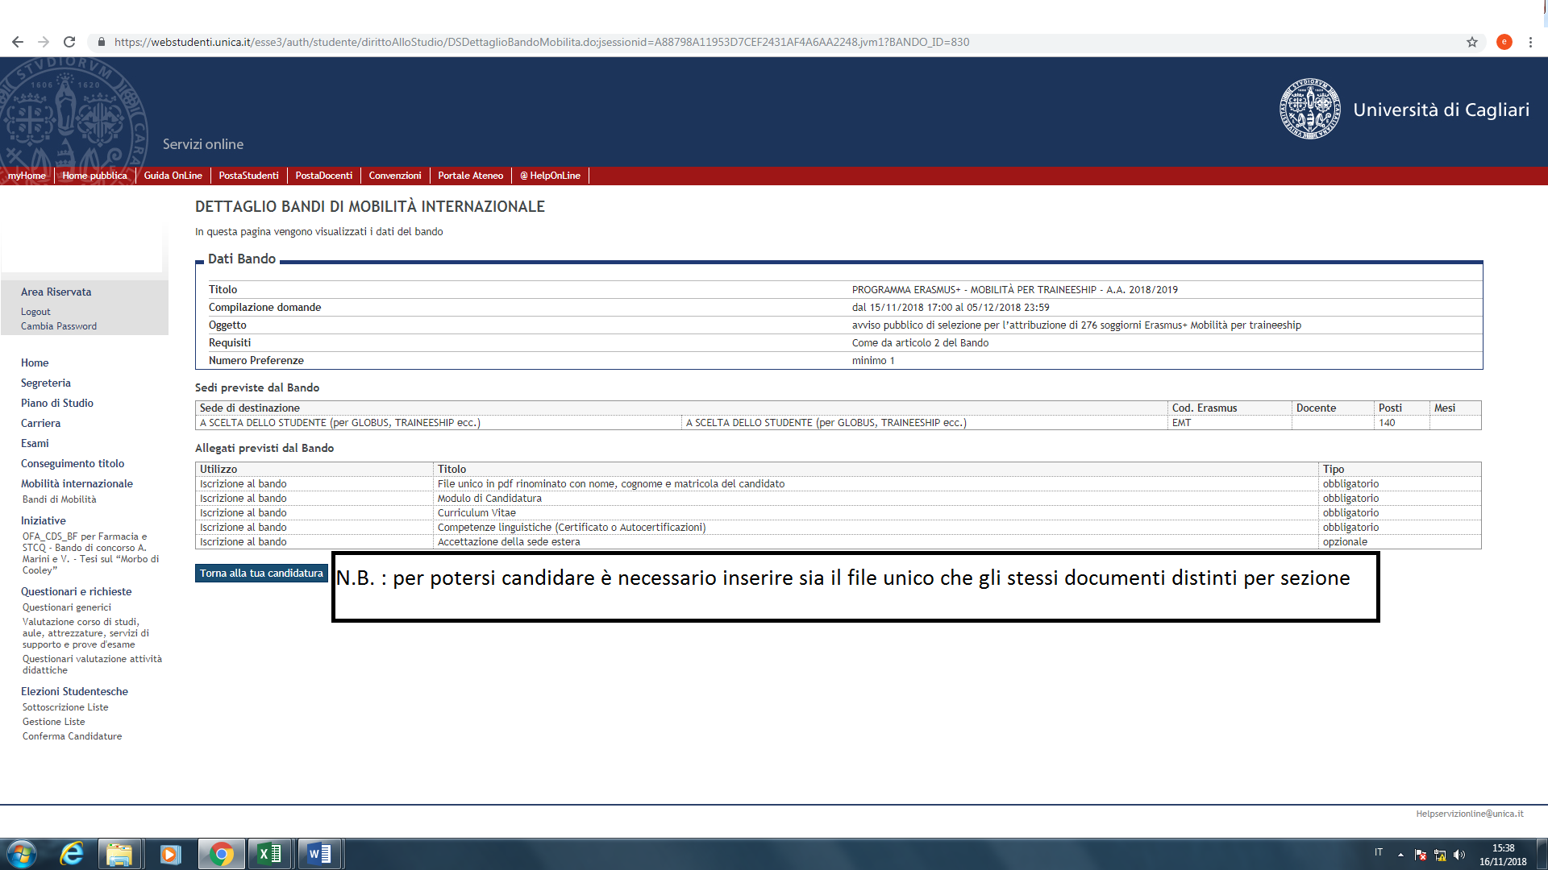
N.B. È possibile candidarsi anche senza aver individuato un soggetto ospitante, ma ai candidati in possesso della lettera di accettazione potrà essere attribuito, insieme al punteggio per la motivazione, un punteggio aggiuntivo.
- Se la candidatura è andata a buon fine appare una conferma sulla propria pagina personale:

